02.06.2020 – kl. VIII – matematyka - lekcja zrealizowana online (discord) ) dnia 03.06.2020

Rozwiązujemy zadania - podręcznik str.246,251,250
Przerabiamy lekcję – Długość okręgu i Pole koła - zadania

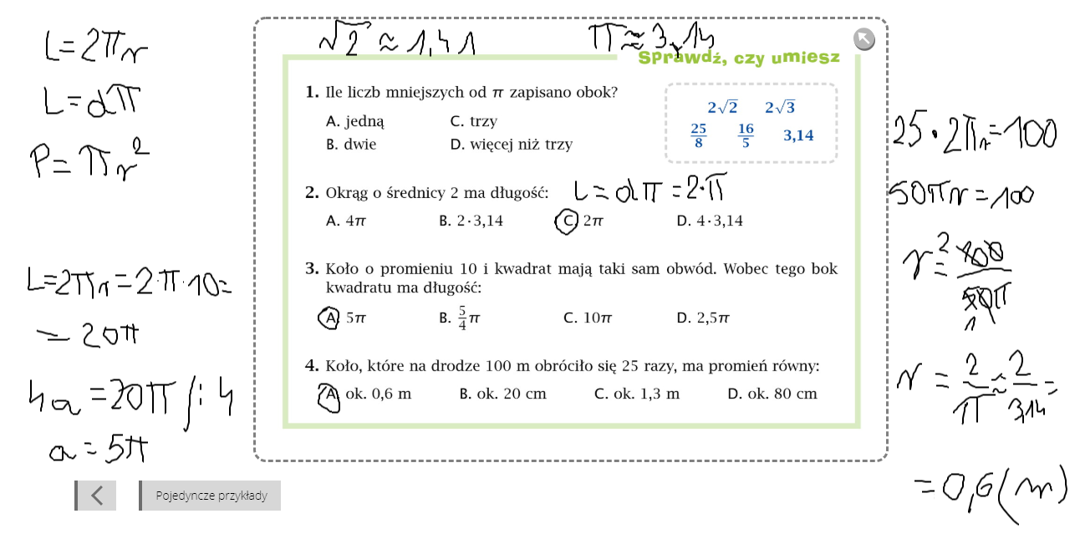
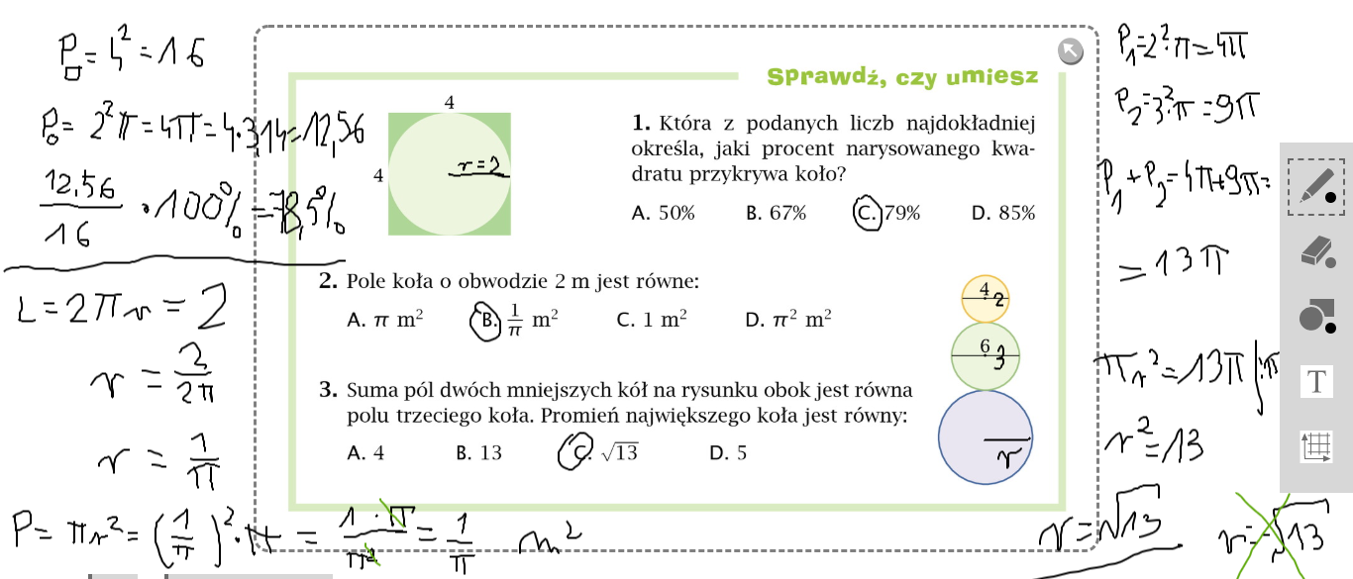
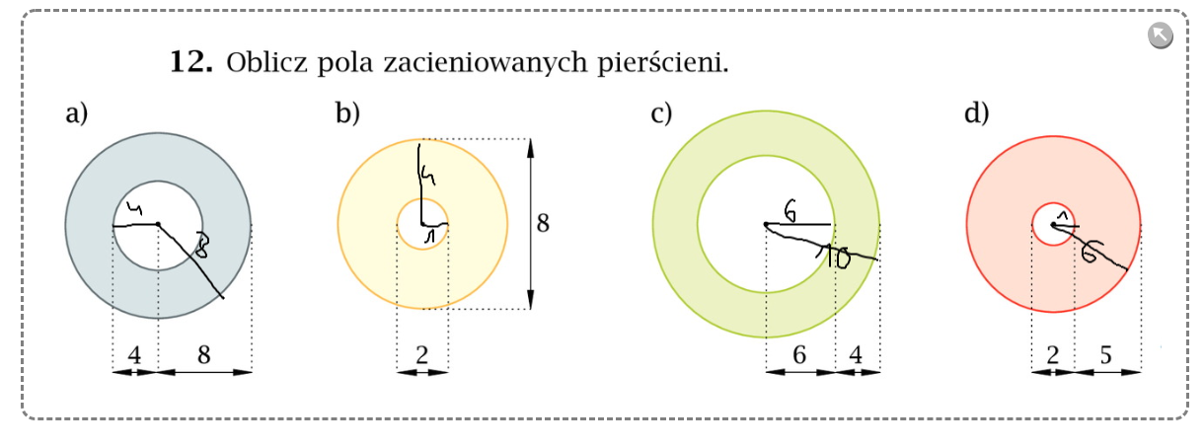
Przygotować się do jutrzejszej kartkówki

